简易内核调度设计(v1.0)_Part1
--基于TQ2440(ARM9)的实现
作者：姜广伟
日期：2010-12-28
邮箱：Guangwei.jiang@gmail.com

1. 引言
本章的主题是“内核调度程序的设计与实现”，“内核调度”是所有多任务内核的必须模块，调度算法设计的优劣，直接影响到整个系统的效能。
本章的实例，没有考虑系统“效能”，只是为了向大家展示如何设计和实现一个最简单的内核调度程序，我们采用最简单的“轮转法调度”，大家可以尝试采用其他算法来优化内核的调度性能。

首先，还是先看看这个程序(KernelSched)的功能：
Task1中，闪烁LED1灯；
Task2中，闪烁LED2灯。
调度程序根据时钟产生的中断，循环调度Task1/Task2。

实验环境说明：
本实验的操作平台为TQ2440(ARM9)开发板，程序代码在S3C2440“SteppingStone”的4KB内部RAM中运行。程序就是利用这4KB的空间来实现多任务的切换。
请选择从NAND Flash启动，并将生成的二进制文件烧到NAND Flash中。
当选择从NAND Flash启动CPU时，CPU会通过内部硬件将NAND Flash开始的4KB字节数据复制到“SteppingStone” 的4KB内部RAM中（此时内部RAM的起始地址是0），然后跳到地址0开始执行。
下面，还是先看看Task1和Task2的代码，
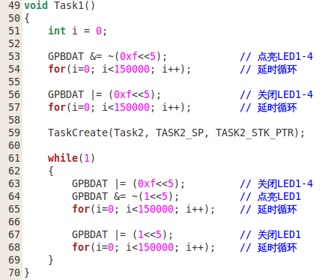

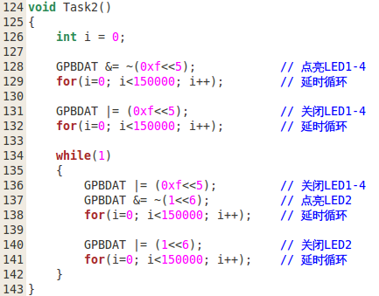
2. 详解设计/实现部分
程序分为3大部分，
--初始化
--存储模型
--内核调度

2.1 初始化
CPU初次加电后，跳到中断向量表中执行Reset分支。
a. 因为要调用C函数，必须要先设置了SVC模式下的堆栈(CPU reset后，默认进入SVC模式)；
b. 为了防止CPU不断自动重启，需要关闭WatchDog；
c. 分别设置中断/系统模式下的栈指针；
d. 初始化clock/LED/Timer0/Irq，开IRQ中断；
e. 初始化"下一个任务"的指向“任务1”, 关于调度算法，后面会讲到；
f. 最后，启动第一个任务Task1。

初始化代码(_start)如下，
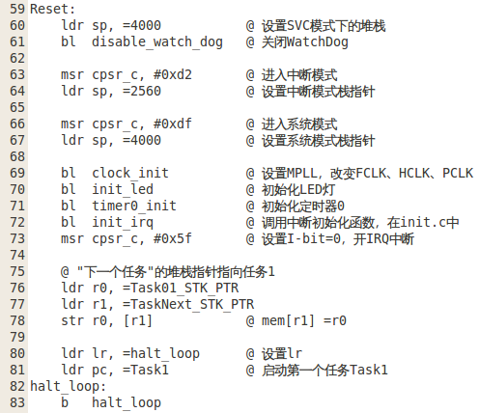

2.2存储模型

Code存放区域： 0x00000000~0x000007FF (2KB)；
IRQ栈区域： 0x00000800~0x000009FF(512B);
Task2的堆栈区域： 0x00000C00~0x00000E03(516B)；
Task1的堆栈区域： 0x00000E04~0x00000FA3(416B)；
TCB指针存放区域： 0x00000FA4~0x00000FFF(92B)。

注意：
- 栈的增长方向由高地址到低地址；
- TCB指针存放区域，存放的是Task栈顶指针，如0x0000FF4保存Task1的栈顶指针；0x00000FF0保存Task2的栈顶指针。

存储划分图表如下，
0x00000000
TCB指针存放区域(92B)

Task1的堆栈区域(416B)

Task2的堆栈区域(516B)
保留(512B)

Code存放区域(2KB)

0x000007FF
0x00000C00
0x00000E03
0x00000E04
0x00000FA3
0x00000FA4
0x00000FFF
IRQ栈(512B)
0x00000800
0x000009FF
0x00000A00
0x00000BFF

2.3内核调度
运行新任务之前，必须要为每个新任务初始化PCB(Process Control Block)。PCB是一个保留在RAM的数据结构，用于保存所有ARM寄存器的一个副本（见下表）。

任务控制块(PCB, Process Control Block)
PC
高地址
LR
R12
R11
R10
R9
R8
栈增长方向
R7
R6
R5
R4
R3
R2
R1
R0
CPSR
低地址

测试代码中，任务1是主程序并首先运行，不需要初始化PCB。
任务2运行之前，需要先初始化PCB，初始化代码如下，
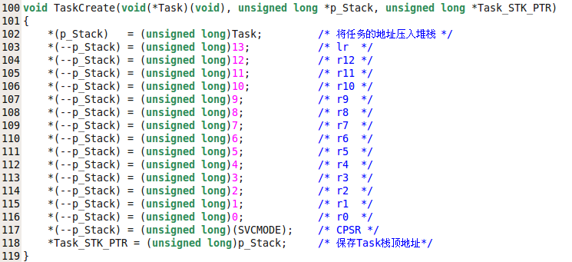

其中，函数“TaskCreate”的3个参数含义如下：
void(*Task)(void): Task地址
unsigned long *p_Stack: Task堆栈指针
unsigned long *Task_STK_PTR: 保存Task栈顶指针的地址

首先，解释任务调度的原则。
我们采用最简单的“轮转法调度”，即Task1->Task2->Task3->…
在运行第一个任务之前，要先初始化“下一个任务”，即指向“任务1”；
任务切换过程中，要计算出“当前任务”和“下一个任务”的指向：
“当前任务”就是上一次调度之前的“下一个任务”；
“下一个任务”就是“当前任务”的id加1，如“当前任务”是“任务1”，则“下一个任务”是“任务2”。如果“下一个任务”的id大于任务总数（我们也可称之为“越界”），则“下一个任务”指向第一个任务。

接着，介绍两个变量的作用。
TaskCur_STK_PTR：保存“当前任务”堆栈指针的地址；
TaskNext_STK_PTR：保存“下一个任务”堆栈指针的地址。

然后，介绍“任务x”堆栈指针保存的地址。
在我们的练习中，为了简化难道，任务x”堆栈指针是保存在连续的地址空间中。
如，保存Task1堆栈指针的地址是0x00000FF4; 保存Task2堆栈指针的地址是0x00000FF0。

下面是具体实现，
第一阶段，处理Timer0中断。我们要求Time0中断发生后，要执行KernelSched，而不是返回中断发生前的函数。
首先，将前一种模式的寄存器压栈；
接着，把中断发生前的PC指针保存起来，以备之后使用；
然后，在堆栈中，用KernelSched替换中断发生前的PC指针，使中断后能直接跳到KernelSched；
最后，寄存器值出栈，PC跳转到KernelSched。
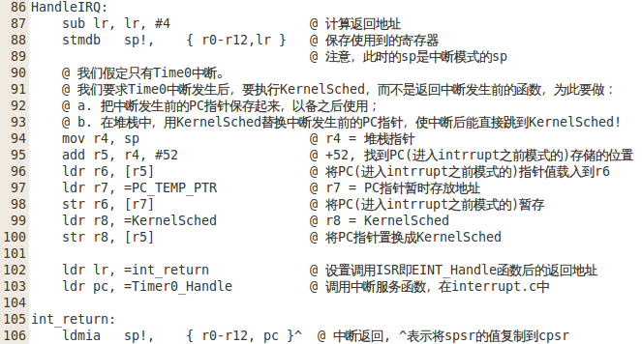
第二阶段，保存“当前任务”运行的上下文(Context)。
- 首先，将“当前任务”寄存器值压栈；
- 接着，取出中断发生前的PC值，并将它压入栈中；
- 然后，计算存放“当前任务”堆栈指针的地址；
- 最后，保存“当前任务”的栈顶指针。
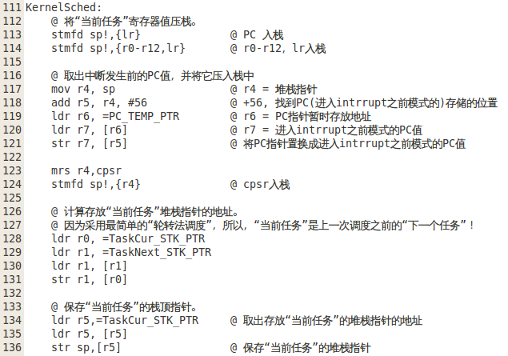

第三阶段，恢复“下一个任务”的运行上下文(Context)。
- 首先，计算“下一个任务”堆栈指针；
- 接着，取出“下一个任务”的栈顶指针；
- 最后，将寄存器依次出栈。
